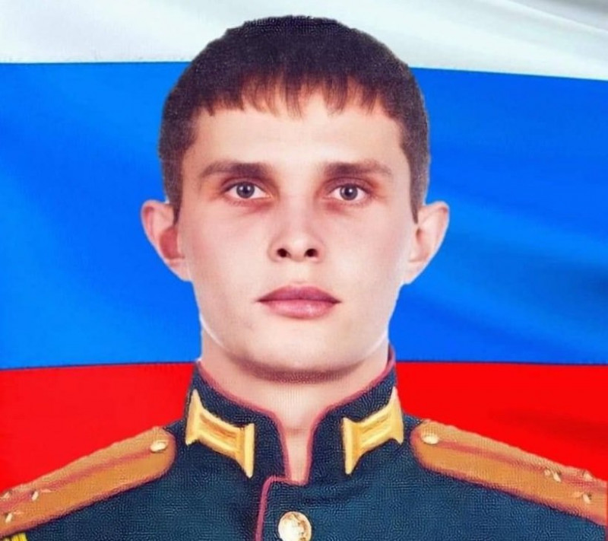

**Сергей Аргунов удостоен ордена Мужества за подвиг, совершенный в ходе спецоперации**

Высокой воинской награды в ходе специальной военной операции, – ордена Мужества (посмертно) – удостоен наш земляк Сергей Аргунов.

– Семье героя орден передал военный комиссар Приаргунского, Калганского и Нерчинско-Заводского района

На церемонии награждения присутствовала председатель Совета Приаргунского муниципального округа Забайкальского края и депутаты Совета.

Напомним, орденом Мужества награждаются те, кто проявил самоотверженность, мужество и отвагу при исполнении воинского долга.